- 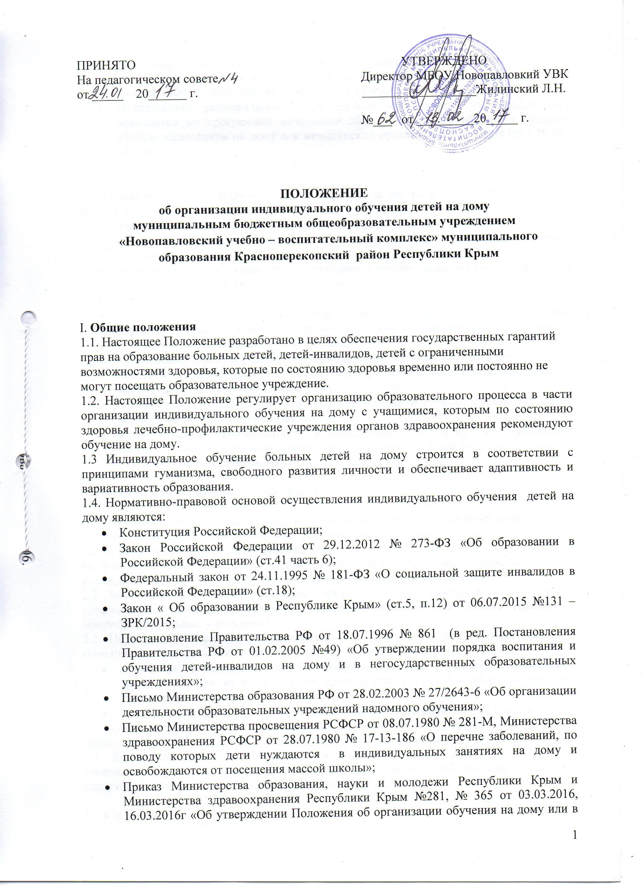

- медицинской организации обучающихся, нуждающихся в длительном лечении, а также детей-инвалидов по программам начального общего, основного общего и среднего общего образования в Республике Крым»;
- Методические рекомендации «Об организации обучения по медицинским показаниям по программам начального общего, основного общего и среднего общего образования на дому и в медицинской организации» от 01.09.1015 № 01-14/2546.
- Устав МБОУ Новопавловский УВК.

1.5. Целью организации индивидуального обучения детей на дому является защита их прав на получение образования.
1.6. Основными задачами индивидуального обучения детей на дому являются:
- обеспечение щадящего режима проведения занятий при организации образовательного процесса на дому;
- реализация общеобразовательных программ с учетом характера течения заболевания, и рекомендаций врачебной комиссии.
1.7.Образовательное учреждение:
- бесплатно предоставляет детям, обучающимся индивидуально на дому, на время обучения учебники, учебную, справочную и другую литературу, имеющуюся в библиотеке образовательного учреждения;
- обеспечивает детей, обучающихся индивидуально на дому, специалистами из числа педагогических работников, оказывает методическую и консультативную помощь, необходимую для освоения реализуемых общеобразовательных программ;
- осуществляет промежуточную и государственную итоговую аттестацию детей, обучающихся индивидуально на дому;
- выдает детям, обучающимся индивидуально на дому и прошедшим государственную итоговую аттестацию, документ государственного образца о соответствующем образовании.

II. Организация образовательного процесса

2.1. УВК осуществляет индивидуальное обучение на дому детей, которые проживают на территории обслуживания УВК, или тех учащихся, которые обучались в УВК до перевода на индивидуальное обучение на дому.
Индивидуальное обучение детей на дому организуется во всех классах образовательного учреждения, в соответствии с Уставом общеобразовательного учреждения.
2.2. Зачисление детей в образовательное учреждение осуществляется в общем порядке, установленном законодательством Российской Федерации, для приема граждан в общеобразовательные учреждения.
2.3. Перевод обучающегося на индивидуальное обучение на дому осуществляется с момента предоставления его родителем (законным представителем):
- медицинского заключения лечебно-профилактического учреждения, заверенного тремя подписями, включая главного врача, и печатью лечебно-профилактического учреждения;
- письменного заявления на имя руководителя образовательного учреждения.
2.4. Организация индивидуального обучения ребенка на дому оформляется приказом директора УВК об организации индивидуального обучения на дому.
2.5. Для каждого ребенка, обучающегося индивидуально на дому, составляется и утверждается руководителем образовательного учреждения учебный план исходя из следующей недельной нагрузки на одного ученика:
1 – 4 -е классы - 8 учебных часов;
5 – 9 -е классы – 12 учебных часов;
10 – 11-е классы – 14 учебных часов.
Распределение часов учебного плана производится на основании примерных недельных учебных планов составленных с учетом требований федерального базисного учебного плана, утвержденного приказом Министерства образования Российской Федерации от 09.03.2004 № 1312, федерального государственного образовательного стандарта начального общего образования, утвержденного приказом Министерства образования и науки Российской Федерации от 06.10.2009 № 373, федерального государственного образовательного стандарта основного общего образования, утвержденного приказом Министерства образования и науки Российской Федерации от 17.12.2010 № 1897.

2.6. Реализация образовательных программ осуществляется с учетом характера течения заболевания ребенка и рекомендациями врачебной комиссии.
2.7. Форма проведения промежуточного контроля (по четвертям и полугодиям учебного года) детей, обучающихся индивидуально на дому, определяется образовательным учреждением на основании Положения о промежуточной аттестации 1-11 классов в МБОУ Новопавловский УВК.
2.8. Государственная итоговая аттестация детей, обучающихся индивидуально на дому, проводится в соответствии с Положением о государственной итоговой аттестации выпускников IX и XI (XII) классов общеобразовательных учреждений Российской Федерации.
2.9. Выпускникам образовательного учреждения, обучавшимся индивидуально на дому и прошедшим государственную итоговую аттестацию, в соответствии с Положением о государственной итоговой аттестации выпускников IX и XI (XII) классов общеобразовательных учреждений Российской Федерации выдается в установленном порядке документ государственного образца о получении соответствующего уровня образования.
2.10. Интеграция детей, обучающихся индивидуально на дому, в образовательную и культурную среду образовательного учреждения осуществляется через проведение совместных с учащимися классов образовательных учреждений учебных и развивающих занятий, воспитательных мероприятий, в том числе в дистанционной форме.
2.11. Создание необходимых условий для организации процесса индивидуального обучения детей на дому обеспечивает руководитель образовательного учреждения.
2.12. Контроль организации индивидуального обучения детей на дому осуществляется в соответствии с планом внутришкольного контроля образовательного учреждения.
2.13. Перевод детей с индивидуального обучения на дому на обучение в образовательном учреждении осуществляется с даты окончания срока, указанного в медицинском заключении лечебно-профилактического учреждения.

III. Обязанности родителей (законных представителей) детей

3.1. Родители (законные представители) детей, которые по состоянию здоровья не могут посещать образовательные учреждения, предоставляют в образовательное учреждение медицинское заключение лечебно-профилактического учреждения, заверенного тремя подписями, включая главного врача, и печатью лечебно-профилактического учреждения,
копию документа, подтверждающего инвалидность (при наличии), заявление.
3.2. Родители (законные представители) детей, обучающихся индивидуально на дому, создают надлежащие условия для проведения преподавателями образовательного учреждения занятий на дому (обеспечивают рабочим местом преподавателя и ребенка, а также предоставляют ребенку тетради, письменные принадлежности).

IV. Документация

4.1. Документами, регулирующими индивидуальное обучение детей на дому, являются:
- медицинское заключение лечебно-профилактического учреждения, заверенного тремя подписями, включая главного врача, и печатью лечебно-профилактического учреждения;
- копия документа, подтверждающего инвалидность ребенка (при наличии инвалидности);
- заявление родителя (законного представителя) ребенка;
- приказ руководителя образовательного учреждения об организации индивидуального обучения на дому;
- договор об оказании образовательных услуг обучающемуся;
- учебный план для учащегося, обучающегося индивидуально на дому;
- примерные индивидуальные учебные планы для обучающихся;
- журнал индивидуального обучения на дому;
- классный журнал, в который вносятся текущие оценки и оценки по итогам промежуточной аттестации;
- расписание занятий для учащегося, обучающегося индивидуально на дому;
- рабочие программы по предметам с учащимся, обучающимся индивидуально на дому.
4.2. Журналы индивидуального обучения на дому хранятся и уничтожаются вместе с классными журналами в порядке, установленном действующим законодательством.

V. Кадровое и финансовое обеспечение

5.1. Индивидуальное обучение детей на дому осуществляют учителя и специалисты, имеющие педагогическое образование и опыт работы в образовательном учреждении, назначаемые приказом руководителя образовательного учреждения.
5.2. С целью расчета фонда оплаты труда педагогических работников руководитель образовательного учреждения предоставляет в Управление образования и молодежи администрации Красноперекопский район Республики Крым пакет документов об организации индивидуального обучения ребенка на дому.

